**Почему ребенку нужно посещать детский сад?**

«Ходить или нет в детский сад?» - во многих семьях этот вопрос решается далеко неоднозначно. Главный (а, зачастую, и единственный) аргумент выбора родителей домашнего воспитания малыша - это боязнь частых простуд и заражение детскими болезнями или на это имеются другие причины. Безусловно, некоторые преимущества пребывания ребенка в домашних условиях есть. Но наряду с плюсами, есть и ряд недостатков такого воспитания, связанных, в первую очередь, с отсутствием необходимого общения.

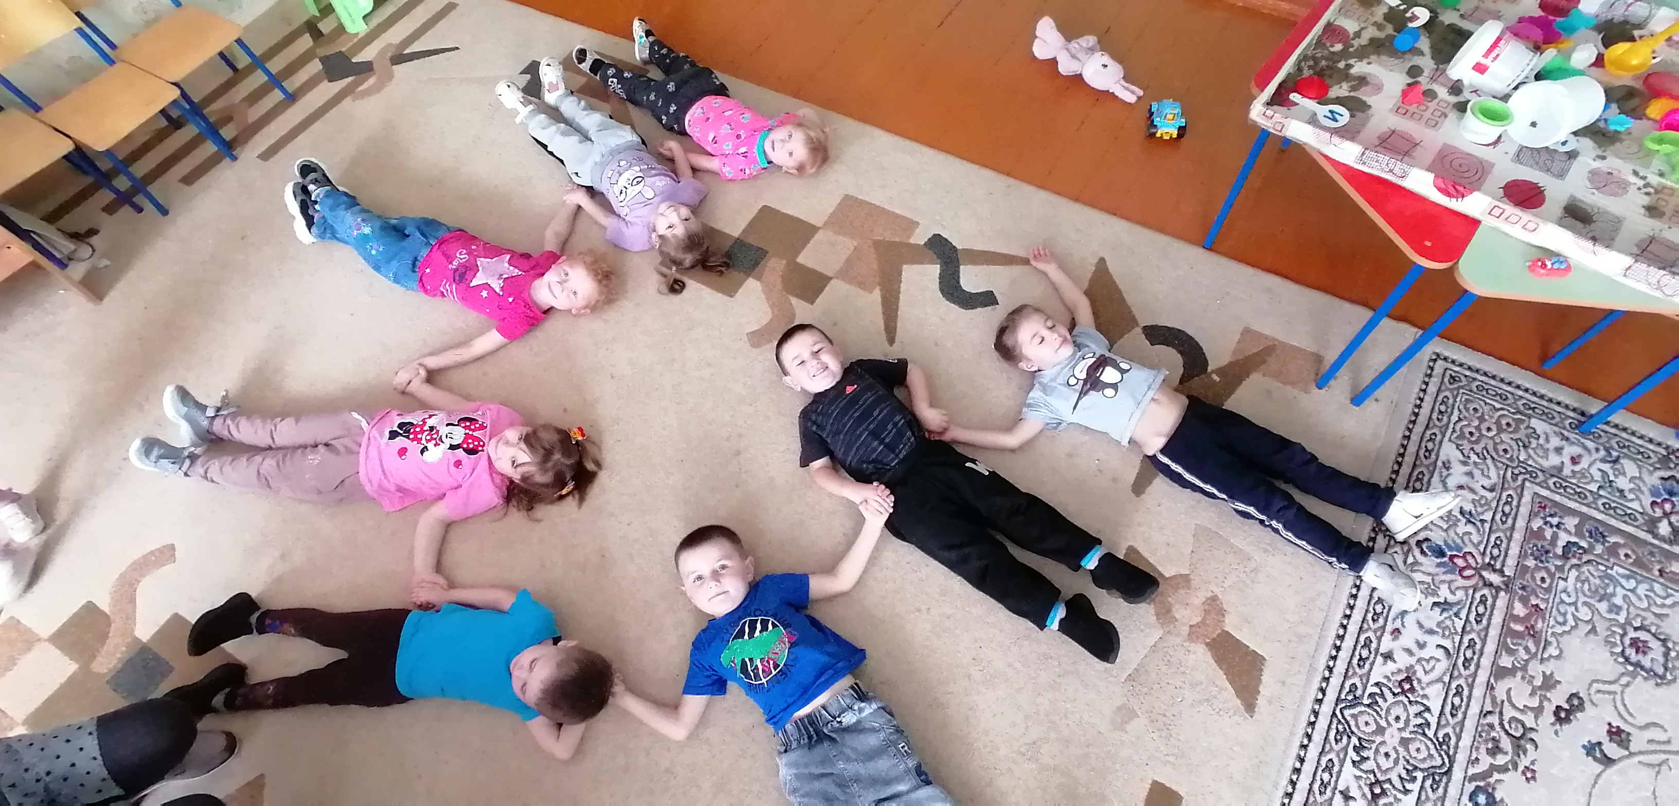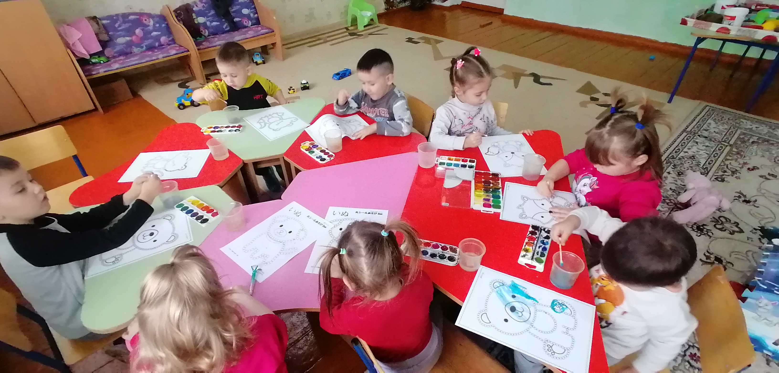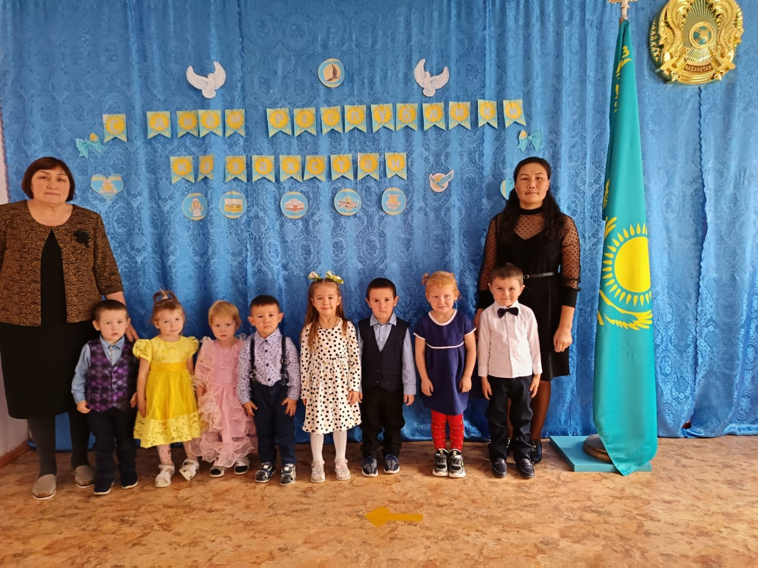

Всю свою жизнь человек живет и работает в социуме, и от того, как сложатся его взаимоотношения с обществом, зависит его успех и самооценка. Замкнутому человеку сложнее достичь результатов в работе и личной жизни, тогда как коммуникабельный человек, бесспорно, легче двигается по жизни. Первые навыки общения малыша со сверстниками в детском саду закладывают основы диалога, обмена мнениями, уроков компромисса и взаимопонимания. К тому же, на первых этапах жизни человека процесс адаптации в коллективе происходит более естественным образом. Детсад - это незаменимая ступень в развитии малыша, которая повлияет на всю его дальнейшую жизнь. Одна из главных задач, возложенных на дошкольное образовательное учреждение - социализация личности.

Именно в саду малыш начинает применять свои коммуникативные навыки, учится общаться с другими детьми, контактировать, узнает много нового, адаптируется к обществу, учится выражать свои мысли и не стесняться их высказывать на людях. Он учится понимать, что не все на свете должно доставаться только ему. Это тяжело, но необходимо. Он учится тому, что для того, чтобы добиться чего-то (взять понравившуюся игрушку, одержать победу в игре, первым разгадать загадку), нужно прикладывать усилия, стараться. Посещение детского сада ребенку дает возможность общения со сверстниками, включенность в группу, реализацию потребности в общении не только с другими детьми, но и с взрослыми. До начала школьного возраста родители, конечно, остаются единственными по-настоящему авторитетными взрослыми в жизни ребенка. Но опыт общения с воспитателями и специалистами в детском саду помогает ребенку в дальнейшем избежать трудностей в установлении отношений со школьными учителями.

Вторая важнейшая задача, успешно реализуемая в дошкольных образовательных учреждениях - режим дня. Именно в соблюдении режима дня и состоит польза детского сада, поскольку приучает к основам здорового образа жизни - своевременному питанию, сну, прогулкам на свежем воздухе. В условиях нахождения ребёнка дома зачастую наблюдается нежелание следовать режиму дня, поскольку сердобольные мамы и бабушки часто позволяют ребенку лениться и уклоняться от обязательных процедур умывания, одевания, завтрака и т.п. Конечно, проблему простуд в детских садах невозможно игнорировать, но отсутствие закалки и иммунитета организма точно так же пагубны для ребенка, воспитывающегося в домашних условиях, где гиперзаботливые родители и бабушки кутают малыша и реже выводят на улицу в прохладную и слегка ветреную погоду.

И, наконец, возможности для интеллектуального, физического и творческого развития ребенка. Развитие речи, пение, танцы, рисование, лепка, конструирование, народные промыслы, едва ли возможны в условиях одной квартиры. К тому же, профессиональные специалисты помогут малышу проявить себя в каком-либо виде искусства и открыть новые способности. И если ребенок дома не получает возможности полноценного развития, а целые дни проводит исключительно перед экраном телевизора, то в детском саду он, конечно, получит несравненно больше.

Дошкольное образование является первой ступенью основного общего образования, занятия проводятся четко по расписанию, в соответствии с Государственным образовательным стандартом. Благодаря этому ребенок получает разностороннее развитие, необходимое для подготовки к учебе. Отводить ребёнка в сад нужно ежедневно, не допуская пропусков без уважительных причин. Помимо всестороннего развития это приучает к дисциплине и вырабатывает чувство ответственности.

Детский сад для многих (особенно работающих) родителей является единственным разрешением проблемы воспитания ребенка, однако это не столько вынужденное, сколько взвешенное и хорошо обдуманное решение, несомненно, дающее свои плоды.